附件2

河创智都大厦安居型商品房（面向人才配售）
项目选房交通指引和注意事项

选房现场提供少量停车位，为环保低碳，建议绿色出行。请选房家庭认真仔细阅读以下事项：
- 选房交通
选房家庭可选择以下任意一种形式前往选房现场。
选房地址：深圳市福田区槟榔道3号深港国际科技园H栋
定位地址：深港国际科技园
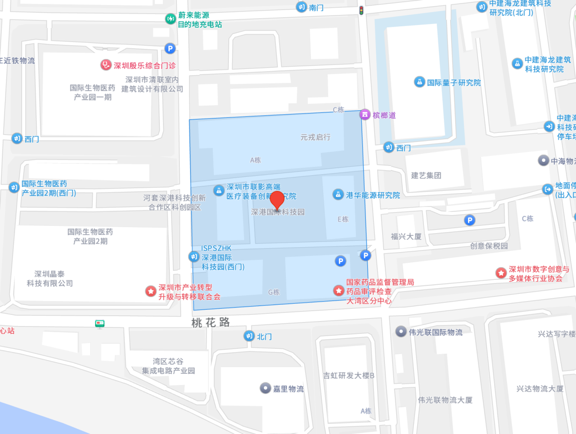
- 乘坐地铁+接驳车
您的位置一乘坐地铁3号线至福保站B出口，乘坐河套公馆项目接驳车前往选房现场。
- 乘坐公交（请密切留意最新公共交通信息）
您的位置—福保地铁站1（26路、60路、B905路、M120区间2路、M120路、M138路、M476路、P13路、P441路、P781路），步行至长富金茂大厦公交站，乘坐B962路（环线）至槟榔道（招呼站），步行50米至深港国际科技园（东门），按照现场指引抵达选房现场。
- 乘车或自驾
导航搜索“深港国际科技园”，前往选房现场。
网约车路线：车辆抵达东/西门岗后下车步行至H栋。
自驾路线：从停车场入口驶入B3层停车场停车，步行前往E栋电梯口乘坐电梯至B1层到达H栋，电梯出门即可直接前往选房签到区。
- 选房需带资料
1.身份证原件。
2.选房通知书（深圳市住房与建设局网站打印）。
3.如需委托除共同申请人之外的人员进行选房的，需提供由公证处出具的公证委托书、受托人身份证原件、委托人身份证复印件。
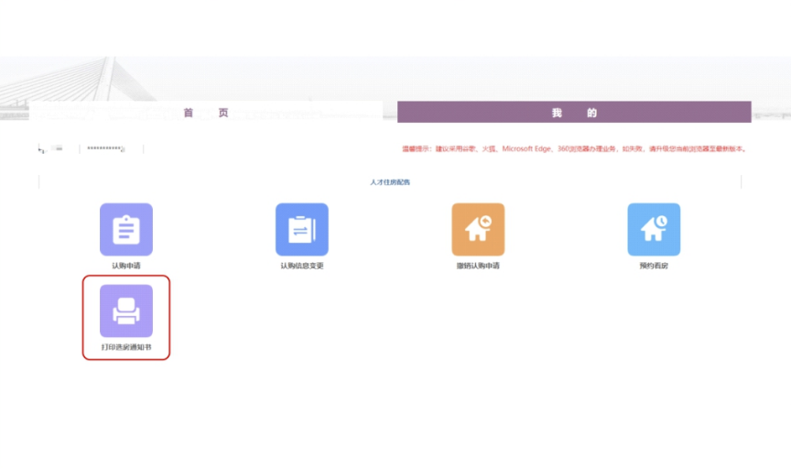
- 注意事项
1.选房家庭需按本通告选房排期时间，凭申请人身份证、选房通知书（可前往深圳市住房与建设局官网打印）参加选房。
2.考虑到现场接待能力有限，为了营造顺畅、良好的选房环境，请每个选房家庭最多安排两人现场选房，出于安全考虑，本次活动不推荐年龄过高、身体状况不佳或需要特殊照护的人士参与。
3.为了保证选房家庭人身安全，请遵循现场工作人员统一安排，不要在选房现场随意走动，以免发生意外。
4.本次人才房项目选房收款采用网银转账方式。
5.为配合有关部门对预售资金监管的要求，请务必在开发商工作人员指引下转至专用监管账户。
6.请提前下载手机银行，通过网银设置解除网银转账的额度限制，并确保选房当天账户余额不少于订金金额2万元。
7.为确保网银转账能顺利即时到账，请提前将订金/首付款项集中转至拟操作付款的个人网银账号。
联系电话：0755-83836666。
接听时间：工作日9:00-18:00。

深圳深港科技创新合作区发展有限公司
2025年11月18日

